Horsensegnens Strand- og Landjægere afholder
STRANDJÆGERSKYDNING
Lørdag den 21. august 2021
Skydetid fra kl. 0900 til 1600 – kortsalget slutter kl. 1500

Østjysk Flugtskydnings Center, Kærgårdsvej 14, 8700 Horsens – lige ved motorvejsafkørsel 56 – danner igen rammen om hyggeligt jægersamvær med utraditionel lerdueskydning, bueskydning, udstilling af jagtgrej og skydepramme. I klubhuset kan der købes patroner, mad og drikke. HSL sælger skydekort, og der kan betales kontant eller med MobilePay.

Strandjægerskydning ”Banen rundt”:
Skydningen er konkurrence eller blot træning før jagtsæsonen. Åben skydning med 54 jagtrelaterede og udfordrende lerduer fra forskellige standpladser og retninger. Skydestillingen er som om du var på jagt fra skjul, skydepram, gåseblinds, motorbåd eller lignende.
Strandjæger-sporting ”Banen rundt”:
Åben skydning til konkurrence eller træning med 54 lerduer fra samme standpladser og retninger, blot skal du her skyde fra normal stående skydestilling.
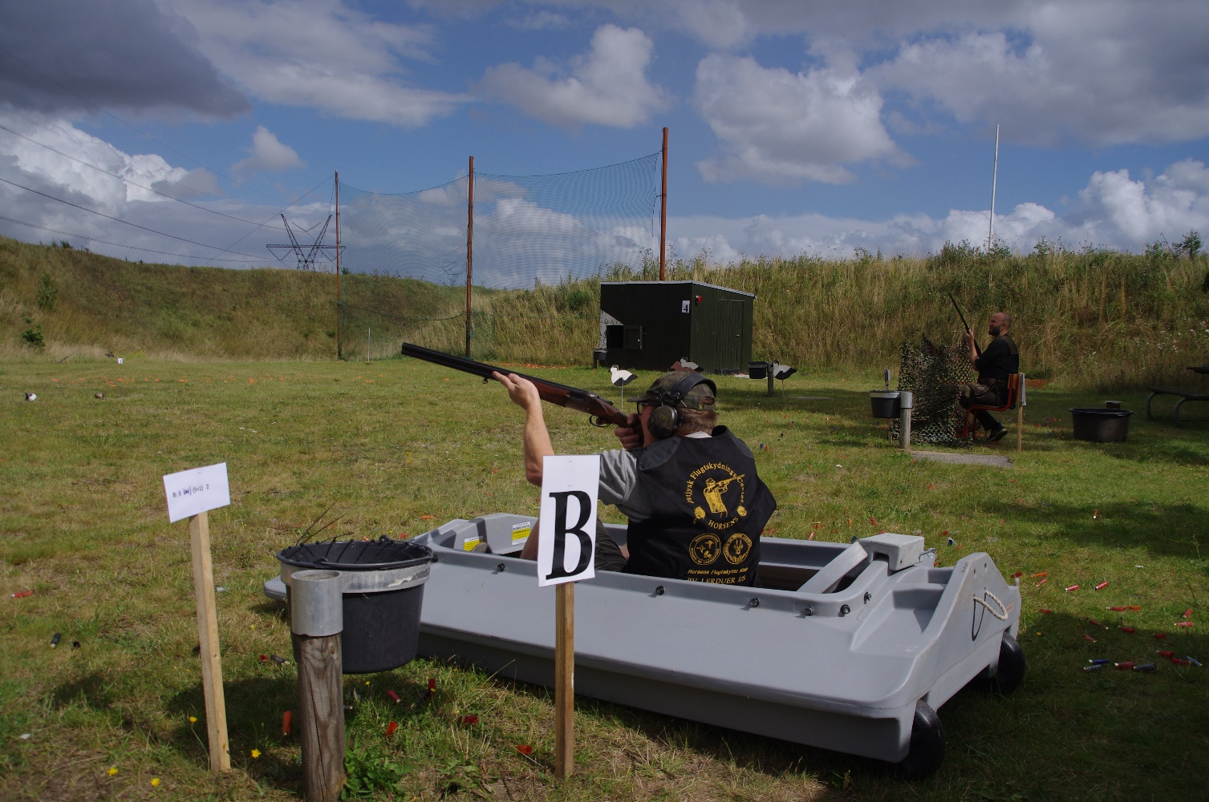
Horsensegnens Strand- og Landjægere har en del pramme og jagtudstyr, som medlemmerne kan låne kvit og frit. Se prammene på foreningens stand og få gode råd til den kommende jagtsæson. Ved Danmarks Jægerforbunds buetrailer kan du prøve at sætte en pil i en råbuk eller et vildsvin – under kyndig vejledning.
Vi har også inviteret forskellige firmaer til at udstille og sælge lækkert jagtudstyr.

HSL opfordrer alle til at medbringe egne pramme, lokkesystemer og udstyr til udstilling ved skydningen!
Lørdag aften kl. 1900 inviteres der til ”strandjægerspisning” med efterfølgende hygge i HSL´s klubhus Nordøstpassagen 14, 8700 Horsens. Klubhuset ligger lige ved beddingen på Horsens Havn, og der er mulighed for bådplads, camping/overnatning m.v.
Pris for spisningen: 125,- kr. (tilmelding til John på 21740505).
Søndag morgen kl. 0900 inviteres de friske og de knap så friske jægere til stor, gratis morgenmads buffet i klubhuset. Alle er velkomne!

Følg med på: Horsens-sl.dk strandoghavjagt.dk

